# Протокол обследования устной и письменной речи у старших школьников

**Фамилия, имя______________________________________________________________________________________**

**Дата рождения____________________________________________________________________________**

**Школа, класс__________________________________________________________________________**

**Домашний адрес__________________________________________________________________________**

**Сведения о родителях (законных представителях): _______________________________________________________________________________________**

# Заключение психиатра_________________________________________________________________

# УСТНАЯ РЕЧЬ

**Звукопроизношение__*_________________________________________________________________***

***_____________________________________________________________________________________________________________________________________________________________________________________________________________________________________________________________________________***

1. **Исследование навыков языкового анализа**

|  |
| --- |
|  |
| Сколько слов в предложении «Красивые зелёные кусты можжевельника приятно пахнут смолой». |
| Какое третье слово в этом предложении? |
| Сколько слогов в словах «дождь»,  «аквариум»? |
| Какой второй слог в слове «аквариум»? |
| Сколько звуков в словах «дождь»,  «аквариум»? |
| Какой четвертый звук в слове «диктант»? |
| Сколько согласных звуков в слове «диктант» назови их по порядку. |
| Какой звук после [Д] в слове «диктант»? |

1. ***Исследование навыков письма.*** (Напиши под диктовку предложения)

|  |
| --- |
| **Предъявление** |
| В саду за высоким забором росли яблони. |
| На опушке леса охранник увидел волка. |
| Полицейский остановил велосипедиста. |
| Маленькие котята целый день возятся и играют друг с другом |

(Письменные работы прикладываются)

- пропуски букв, слогов

- перестановки букв, слогов

- вставки букв, слогов

- недописывания слов

- замены букв: акустические оптические замены гласных

- персеверации

- антиципации

- раздельное написание частей слова

- слитное написание слов

- неправильное употребление окончаний

1. **Исследование навыков чтения.**

Техника чтения: побуквенное, послоговое, словами, фразами; монотонное, медленное, быстрое, плавное, угадывающее, выразительное.

Дислексические ошибки: __________________________________________________________________

Понимание прочитанного (поверхностное, полное, точное, неточное) __________________________________________________________________________________________________________________________________________________________________________

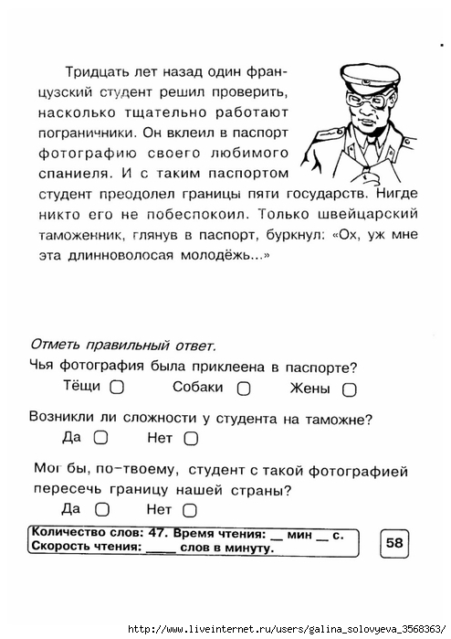

**ЛОГОПЕДИЧЕСКОЕ ЗАКЛЮЧЕНИЕ**

____________________________________________________________________________________________________________________________________________________________________________________

Дата обследования ____________________20 г.

Учитель- логопед: ________________________________